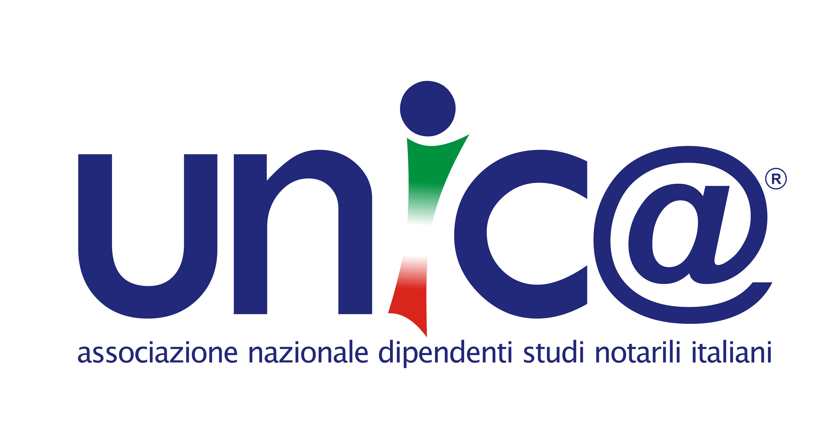

COMUNICATO - RESOCONTO ATTIVITA’

Sabato 20 giugno 2009 si è svolto a Mestre presso l’Auditorium Centro Servizi per la Provincia, il I° Congresso Nazionale di Unic@ a cui è seguito il giorno 21 la III Assemblea Nazionale, con l’approvazione del nuovo testo dello Statuto, l’approvazione del bilancio e il rinnovo degli Organi Rappresentativi dell’Associazione per il prossimo quinquennio..
A due anni dalla costituzione di Unic@, la “Prima” Associazione di Categoria per gli Assistenti Notarili Italiani, il Consiglio Direttivo, con orgoglio, ha potuto tirare le somme sul lavoro svolto, sui risultati ottenuti, con particolare riferimento alle iniziative in corso di attuazione presenti nel documento programmatico noto a tutti e sui progetti per i prossimi cinque anni di attività.
Ad aprire i lavori è stata la Presidente Nazionale, Dott.ssa Maurizia Bertoncino, l’”artefice” di Unic@, colei che ha messo al servizio dell’Associazione la sua cultura, la sua esperienza infondendo sempre a tutti – componenti del Direttivo, Referenti Regionali e Distrettuali, Associati - grande passione e senso di appartenenza ad una Categoria a cui ogni interlocutore contattato – interno ed esterno al mondo notarile – riconosce una particolare qualificazione, una preparazione tecnica elevata. Un’attività quella che noi svolgiamo che non ci consente di essere e di sentirci generici. La costituzione di questa Associazione, nata in un momento di difficoltà nel quale versavano i Notai e di conseguenza tutto il mondo notarile, è servita a far sì che la nostra Categoria di lavoratori prendesse coscienza della sua storia, della sua esistenza e della sua peculiarità. Una categoria la nostra che ha sempre lavorato con dedizione, passione, ma in silenzio, discretamente, senza chiedere nulla piu’ di quanto ricevesse, in uno stato di soggezione che va al di là del doveroso rispetto che merita la categoria notarile.
Unic@, sin dalla sua costituzione, ha cercato di miscelare le esigenze della categoria con le esigenze dei datori di lavoro, ha lavorato all’occorrenza su un fronte comune con il notariato, per una maggiore efficienza, per aumentare la produttività, consapevole che in ogni democrazia è necessario trovare sempre dei punti di incontro, evitando un qualsivoglia motivo di scontro che a niente ha mai portato.
Il lavoro di Unica in questi due anni si è basato principalmente su:
- la difesa del posto di lavoro;
- il riconoscimento della nostra professionalità e qualifica;
- il miglioramento delle nostre condizioni di lavoro, con la creazione di nuove figure da inserire nel Contratto Collettivo di Lavoro, di ammortizzatori sociali – ad oggi esistenti ma non attuabili;
- la creazione di corsi di formazione per la nostra Categoria, corsi adeguati, riconosciuti e ufficiali, trasparenti e soprattutto gratuiti per i fruitori;
- la creazione di una sinergia con le altre realtà europee dove esiste il Notariato di tipo latino, in vista delle riforme che potrebbero esserci;
- farci conoscere dal Notariato, dai nostri Colleghi, dalle Istituzioni, dal Governo, dall’esterno non solo per quanto esistenti ma per come vogliamo essere.
Ecco questi erano i punti salienti, gli obiettivi che ci eravamo prefissati sin dalla costituzione.
OGGI STANNO DIVENTANDO REALTÀ.
Ci siamo fatti conoscere, ci hanno conosciuti, ora i tempi sono maturi per concretizzare. Il principio portante è FARE SISTEMA affinché il mondo notarile prosegua come noi lo vediamo all’interno, in difesa sia della funzione pubblica che indiscutibilmente ha il notariato ma anche della funzione sociale (da molti non considerata …) perché dà lavoro a tanta gente. Bisogna portare avanti i progetti messi su carta con i Notai, con le Istituzioni, con le Associazioni Sindacali, con chi si occupa dei nostri interessi.
A seguire la relazione del Consigliere di Unic@ Gabriele Rossetti, neo Direttore Tecnico della nostra Associazione, colui il quale in questi anni ed in particolare negli ultimi mesi ha seguito – con gli altri membri del suo Gruppo di Lavoro - piu’ da vicino i rapporti con le Associazioni Sindacali, associazioni che fino alla nascita di Unica neanche ci conoscevano o comunque – non volutamente - ignoravano la nostra “realtà”. Hanno infatti dovuto – step by step – capire chi eravamo in realtà, cosa chiedevano e soprattutto in che posizione volevamo porci. Volevamo essere un Sindacato e quindi loro Concorrenti o aspiravamo ad essere un’Associazione di Categoria? Questo all’inizio per loro e per altri non era ben chiaro.
Abbiamo preso forma, ai loro occhi, poco a poco, senza costrizioni o imposizioni che a nulla ci avrebbero portato. Ora a tutti i rappresentanti sindacali presenti nel panorama italiano è chiaro chi siamo, è chiaro che vogliamo soltanto portare a loro che si occupano di noi, le idee, i progetti, per il giusto riconoscimento e valorizzazione della nostra Categoria, una categoria specializzata in un lavoro di qualità. Siamo partiti con loro, al loro fianco, dal Contratto Collettivo di Lavoro e abbiamo ragionato ed elaborato un progetto di RIQUALIFICAZIONE PROFESSIONALE, chiedendo per noi una meritoria collocazione all’interno del contratto con una auspicata distinzione tra il nostro lavoro, quello di COLLABORATORI dei NOTAI e quello che svolgono - pur a pieno titolo - le altre categorie.
Abbiamo elaborato un progetto, lo abbiamo presentato ai Sindacati, annunciandolo – in larga massima - prima al notariato, ai nostri datori di lavoro.
Ecco la PRIMA novità è proprio questa che la nostra proposta, il nostro progetto RICEVERA’ CONCRETEZZA.
Nella imminente revisione delle figure dei dipendenti degli studi professionali, che da trent’anni non è più stata aggiornata, ci saremo anche noi, verrà definita la nostra posizione. Ci sono voluti due anni per trovare i contatti giusti, per elaborare concetti, per rispettare e non calpestare i ruoli di nessuno. Il nostro progetto è stato accettato, siamo arrivati su un tavolo importante, finalmente si parlerà della nostra figura, con le varie qualifiche e competenze, della nostra retribuzione, delle nostre maternità, delle nostre ferie.
Altro nostro obiettivo in fase di attuazione saranno i CORSI DI FORMAZIONE. Dopo vari incontri avuti con i diversi attori, dopo aver focalizzato tutte le strade percorribili, dopo aver preparato progetti su progetti, dopo aver conosciuto tutte le realtà, compreso il nostro esistente Ente Bilaterale, scarsamente utilizzato e conosciuto dal mondo notarile, dopo aver incontrato rappresentanti di istituzioni pubbliche (Regioni, Province) mappando l’intera nazione, dopo aver incontrato Scuole private con strutture già organizzate, abbiamo deciso di concretizzare non soltanto a parole ma con i fatti, i nostri PROGETTI sui CORSI DI FORMAZIONE E AGGIORNAMENTO. E avrete a breve tutti i ragguagli del caso. Unic@ proporrà finalmente il suo progetto.
Altro argomento sconosciuto fino ad oggi e da noi “…scoperto” sono state le forme di ammortizzatori sociali. Sapete ormai tutti che la legge ha esteso a tutte le categorie professionali forme di assistenza. Sulla carta ci sono ma fattivamente per noi ciò non è ancora applicabile, il percorso è tortuoso, prima di beneficiare di tali forme di “sostentamento” ne passerà ancora del tempo, soprattutto prima che tutto sia applicabile senza passare tramite Inps, tramite sindacali, etc etc. A tal fine stiamo cercando di sottoscrivere degli accordi per snellire la procedura e agevolarne la necessaria ed auspicata e attuazione. Al momento ci sono soltanto stati riconosciuti interventi UNA TANTUM quale l’assegno di disoccupazione ma ancora non siamo iscritti nelle liste di mobilità.
Tutto ciò che c’è da fare, tutti i nostri progetti, il cosiddetto “nostro laboratorio di idee” per far si che sia incisivo, produttivo, abbiamo deciso di farlo confluire in uno SPAZIO VIRTUALE da noi creato e denominato “UNIC@NTIERE”.
Unic@ntiere siamo certi contribuirà a creare la dimensione nella quale vogliamo e meritiamo di rientrare.
Per finire come ultimo fiore all’occhiello dei nostri lungimiranti progetti c’è quello di presentare un Disegno di Legge per creare la nostra Categoria professionale. Così come esiste la Categoria degli Infermieri Professionali, vorremo – con il tempo - creare quella dell’ASSISTENTE NOTARILE. Una Categoria assolutamente non concorrente dei notai. Una Categoria che da sempre collabora e collaborerà con i Notai senza deleghe né sostituzioni di ruolo. Esiste ed esisterà sempre il medico, esiste ed esisterà sempre l’infermiere professionale. Ecco noi - a due anni dalla costituzione - ci sentiamo degli INFERMIERI del DIRITTO indispensabili per consentire ai MEDICI del DIRITTO per eccellenza di svolgere al meglio la loro professione.
Questi sono stati gli argomenti, su questo si è discusso e su questo ed altro il nostro Vice Presidente Nazionale Paolo CHIARAPPA ha tirato le somme, non senza chiedersi il perché di essere SOLI, il perché una Categoria composta – a vario titolo - da circa 70.000 persone sia rappresentata sempre da pochi volontari, il perché soltanto pochi di noi si preoccupino del proprio posto di lavoro, del proprio futuro, in un momento che poco ci deve far star tranquilli.
Guardando la storia del passato, sappiamo bene che le cose grandi sono sempre partite da alcune menti, dalla volontà, dalla passione di poche persone ma cercheremo con tutte le nostre possibilità e le nostre forze per il futuro di ottenere più partecipazione, perché fare sistema, fare quadrato tutti INSIEME è l’unico modo per dare a noi, ai nostri figli la consapevolezza di un futuro migliore.
A voi tutti il nostro ringraziamento sincero per la fiducia che fino ad oggi ci avete accordato e grazie alla quale i nostri progetti vanno avanti, il nostro sogno e ci auguriamo il vostro SOGNO continui … per i prossimi cinque anni e non solo….
Il “ NEO” COMITATO ESECUTIVO DI UNIC@

